農政調査時報 第588号 2022秋
Ｒ０４－１９・Ａ４判・６１頁 頒価４２３円 税込み・送料別
１０月２８日刊行

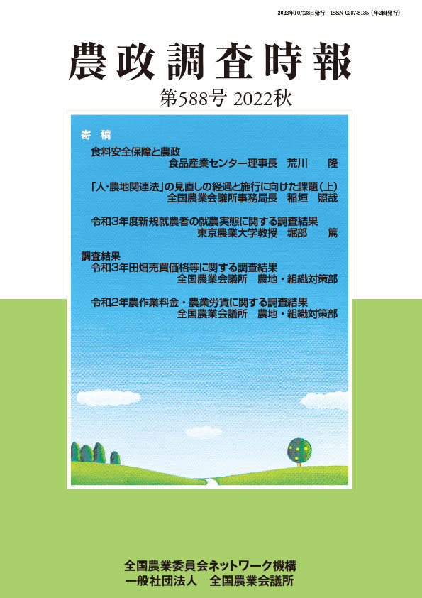

●寄 稿
食料安全保障と農政
食品産業センター理事長
元農林水産省大臣官房長 荒川 隆
「人・農地関連法」の見直しの経過と施行に向けた課題（上）
全国農業会議所事務局長 稲垣 照哉
新規独立就農者のすがた
（一社）全国農業会議所『令和３年度新規就農者の就農実態に関する調査結果』から
東京農業大学教授 堀部 篤

●調査結果
令和３年田畑売買価格等に関する調査結果
全国農業会議所 農地・組織対策部
令和２年農作業料金・農業労賃に関する調査結果
全国農業会議所 農地・組織対策部

発行 全国農業委員会ネットワーク機構 〒102-0084 東京都千代田区二番町9-8 中央労働基準協会ビル
一般社団法人 全国農業会議所 TEL.03-6910-1131 https://www.nca.or.jp/tosho/

お申し込みは ●●●農業会議へ（TEL: FAX: ）
申  込  書 | 住所：〒
申  込  書 | 名称：
申  込  書 | 電話番号： （ ） |  | 担当者：
申  込  書 | コード：R04-19 | 図書名：農政調査時報 第588号 2022秋 |  | 部数： 部
申  込  書 | コード： - | 図書名： |  | 部数： 部
通信欄：

